實驗十 折射率測量實驗
一、實驗目的：
瞭解稜鏡分光計的原理，利用稜鏡分光的最小偏向角特性，測量稜鏡之折射率。
二、實驗原理：
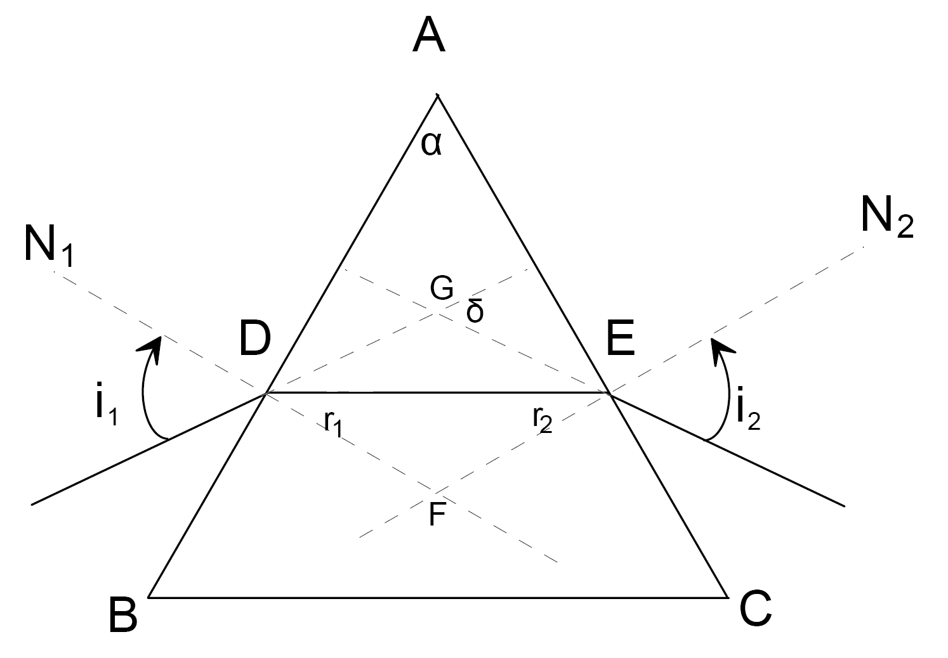
圖一、光線入射稜鏡後的折射路徑示意圖
今有一稜鏡其折射率為n，有一入射光線，經過二次折射後出現相對於入射方向δ 角度的偏向，如圖1所示。從圖中可列出以下的關係式：
(1)
(2)
(3)
(4)
式(1)與式(2)是由司乃耳定律（即折射定律）得到的；式(3)可由ΔDEF及四邊形ADFE的關係看出；式(4)由ΔDEG的關係求得。前三式顯示出光線之路徑，由式(4)可得知偏向角δ。
當i₁ = i₂，r₁ = r₂時，這條特殊之光線路徑，可以得到最小的偏向角δ_{m}。則
(5)
(5)
再由式(1)與式(5)導出
(6)
因此只要知道最小偏向角δ_{m}及三稜鏡的頂角α，便可以由式(6)求得該稜鏡的折射率n。
三、實驗儀器：
稜鏡分光計、單色光源（氣體放電管）
四、實驗步驟：
（一）調整儀器：
1. 先調整望遠鏡的接目鏡，讓十字記號可以清晰的看見，再予以轉正。接著從望遠鏡看遠物，調整焦距控制鈕，使得一清晰像能與十字形重疊，然後眼睛由一邊移到另一邊觀察，能使像之位置相對於十字形記號運動。
2. 將氣體放電管置於平行光管的狹縫前，使望遠鏡對準平行光管，將狹縫調小（若狹縫像不是垂直，則需鬆開狹縫座的鎖圈調好垂直像，然後鎖緊）。接著調整平行光管的焦距旋鈕，讓清晰的像與十字形記號重合，再繼續將狹縫調小，至影像最清晰。
3. 調整平台之高度，使稜鏡的中央恰與平行光管軸、望遠鏡的鏡心在同一平面（使用雷射光源為校正之輔助光源）。
4. 將分光鏡轉盤的游標尺刻度歸零。

（二）最小偏向角量測：
1. 以單色光源照射狹縫，調整望遠鏡直到光線由狹縫經稜鏡折射後很清楚地和十字形記號重合。（狹縫應盡量調小，但不可有明顯的繞射現象，且在實驗過程中不可改變）。
2. 轉動稜鏡，由望遠鏡中追蹤折射後光線的移動，使折射後光線與折射前之方向偏差最小，則此時分光轉盤上之讀數即為最小偏向角。
3. 由實驗所得之δ_{m}與α之值，用式(6)計算出稜鏡對單色光之折射率。
4. 換不同光源，重複前述步驟，求得稜鏡對不同色光之折射率。
＊注意事項：
1. 剛開始時分光計上的轉鈕不可亂動，看完步驟後，瞭解每個轉鈕的功用及調整方法後才可開始操作。
2. 稜鏡只能從底部拿，否則指紋會留在上面而影響觀察。
3. 氣體放電管如不用時應關掉電源，以免過熱。裝卸時也應小心，以免燙傷。
4. 狹縫不宜過大，以免光譜線過寬，影響準確度。
五、問題與討論：
1. 測量最小偏向角為何要使用單色光源，而不使用白光源？
2. 不同色光的折射率是否相同？
3. 當分光計轉盤上的刻度沒歸零時，要如何歸零？
4. 欲測量稜鏡之折射率，需測量哪些物理量？
物理實驗記錄表格
實驗十、折射率測量實驗
實驗時間： 年 月 日 姓名：________________
稜鏡1
光源種類 | 紅光 | 黃光 | 藍光 | 紫光
最小偏向角δ_{m}
折射率n

稜鏡2
光源種類 | 紅光 | 黃光 | 藍光 | 紫光
最小偏向角δ_{m}
折射率n

稜鏡3
光源種類 | 紅光 | 黃光 | 藍光 | 紫光
最小偏向角δ_{m}
折射率n

